山东煤矿用混凝土泵厂家以及详细技术参数
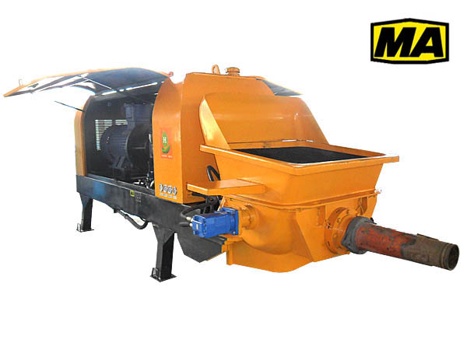
产品规格：
产品价格：
面议
点 击 数：
1399
0
详细信息
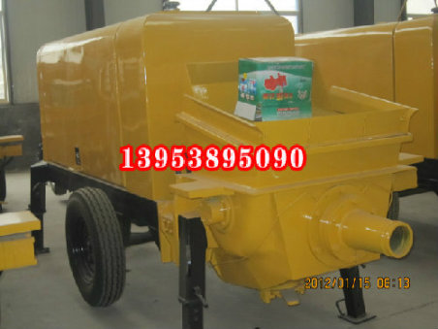

HBMD80/13-90S煤矿用混凝土泵
煤矿用混凝土泵是我公司根据生产需要煤矿企业对矸石消耗及三下压煤开采的要求，设计研发具有换向速度快，效率高，采用PLC电气控制，操作简单、实用、方便等特点，并且以取得煤安标志。主要用于沿空留巷、快速喷浆、壁后充填、铺设底板、快速封闭、矿井排污等方面，也可用于铁路及公路隧道、桥涵、水电、矿山、房屋、高层建筑及国防等工程的泵送作业，是一种高效率的混凝土泵送机械。
技术参数
项目 |  | 单位 | 数值
理论输送量 |  | m³/h | 80
混凝土最大输送距离垂直/水平 |  | m | 300/1200
泵送混凝土最大压力 |  | MPa | ≤15
泵送混凝土最大骨粒径 |  | mm | 卵石≤40，碎石≤30
上料高度 |  | mm | 1350
坍落度 |  | mm | 120mm～230mm
混凝土缸（内径×行程） |  | mm | ￠200/1600
泵送液压系统工作压力 |  | MPa | 15
分配阀液压系统工作压力 |  | MPa | 15-16
料斗搅拌液压系统工作压力 |  | MPa | 2-3
输送缸换向压力 |  | Mpa | 15
液压油箱容积 |  | m³ | 0.5
外形尺寸（长×宽×高） |  | Mm | 5600×1750×2100
噪声声功率级 |  | dB(A) | 116
整机重量 |  | kg | 6700
电动机 | 型号 | - | YBK2-315S-4
电动机 | 额定电压 | V | 660V/1140V
电动机 | 功率 | KW | 110KW

∷◎∷【HBMG矿用混凝土泵国内最牛、最强悍！咨询1 3 9 5 3 8 9 5 0 9 0∠∠】,
∷◎∷厂家直接供货:【←1 3 9 5 3 8 9 5 0 9 0→】:价格优势明显
∷◎∷详情请登陆http://www.hunningtubeng.cn/查询

